07

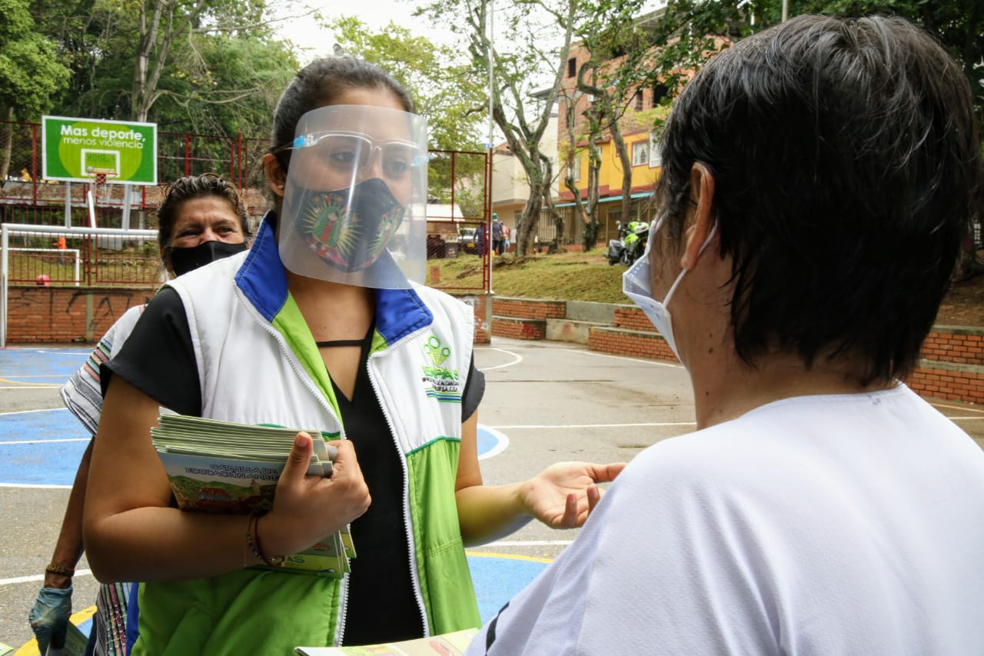

EMPAS lidera jornada ambiental en Zapamanga

17 de febrero 2021
En un trabajo mancomunado entre la Empresa Pública de Alcantarillado de Santander EMPAS S.A. E.S.P., la Policía Nacional, la Alcaldía de Floridablanca, la Empresa Municipal de Aseo de este municipio y la empresa de aseo Veolia, se llevó a cabo una jornada ambiental de recuperación de las áreas verdes de la cancha del barrio Zapamanga primera etapa y sitios aledaños.
Adicionalmente, EMPAS S.A. realizó una jornada de capacitación y socialización a líderes del sector sobre educación ambiental.
La coordinadora del frente de seguridad de Zapamanga primera etapa, de Floridablanca, María Edilia Fonseca Fonseca, agradeció el trabajo de los diferentes entes ambientales, de aseo, y destacó especialmente el compromiso de EMPAS en esta jornada de poda, limpieza de canaletas, embellecimiento y recuperación del escenario deportivo.

Recomendaciones
La Empresa Pública de Alcantarillado de Santander EMPAS S.A. E.S.P., recomienda a todos los habitantes del sector optar acciones que promueven la cultura ciudadana y así evitar ser sancionados:

1. Separar los desperdicios de los elementos que puedan servir como reciclaje, ya se papel, plástico y cobre.
2. Promover en cada vivienda el ejemplo del cuidado ambiental de los padres hacia los hijos.
3. Trabajar en la cultura ciudadana y hacer jornadas de limpieza.
4. Evitar depositar desechos pesados en las esquinas de bario.
5. Denunciar a los infractores.

Con estas acciones la Empresa ratifica su compromiso con la comunidad usuaria y el ambiente.

Oficina Asesora de Comunicaciones EMPAS
Correo: empascomunicaciones@gmail.com – comunicaciones@empas.gov.co
Tel: 6059370 ext 109 – 110 -171

